**河北医科大学中西医结合学院组建中医药专业科普服务**

**志愿讲解队**

为进一步加强河北医科大学中医药科普基地建设，充分发挥高校科普基地的服务及育人功能，满足社会公众对中医药科学知识及其文化的科普需求，近日，河北医科大学中西医结合学院组建了中医药专业科普服务志愿讲解队，旨在依托中西医结合基础国家重点学科、中西医临床医学国家级一流本科专业建设点以及河北省创新能力提升计划科学普及专项平台等优势资源，培养造就一支特色鲜明的中医药科普专业人才队伍。

该讲解队由来自中西医结合学院10余名具有中医药专业博士学位的优秀教师、不同年级热爱中医药科普事业的52名大学生所组成。团队举行了隆重的成立大会，制订了规章制度，明确了服务承诺，设计了“中医药科普基地”特色徽章，统一了科普志愿者服装和胸牌，不断加强和完善团队建设，努力打造成为一支热爱中医药文化、专业能力强、沟通能力好、富有工作热情和岗位胜任力的高校专业科普宣讲团队。

目前团队已先后开展两次培训活动，分别邀请河北博物院优秀志愿者贾晨星老师、河北医科大学附属第一医院肾内科主任杨洪娟教授以《如何成为一名优秀的科普讲解员》、《如何向社会公众讲好中医药科普知识》等内容为主题，开展讲解能力和专业水平提升训练。

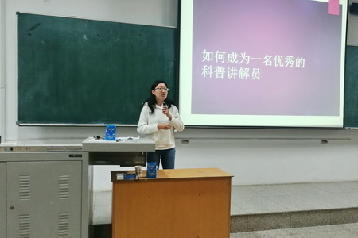

河北博物院优秀志愿者贾晨星老师在开展培训

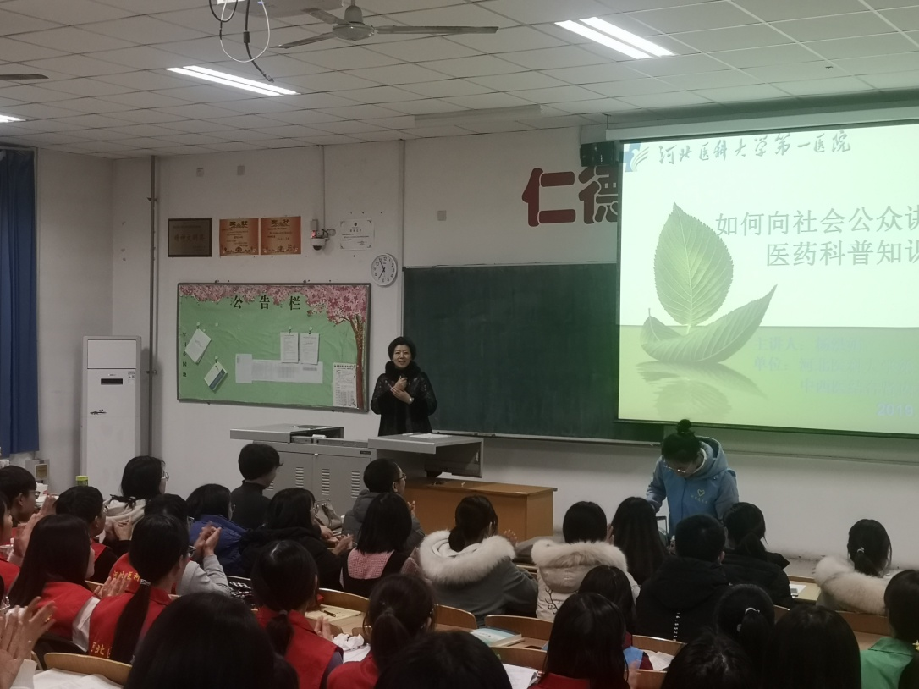

河北医科大学附属第一医院临床专家杨洪娟教授在开展培训

近期，该讲解队还在河北医科大学举办了多场科普讲座或实验室开放参观活动，向社会公众普及和推广中医药科学知识，提高人们对中医药的总体认知度，了解和热爱中医药文化，增强对中医药的文化自信和发展自信。

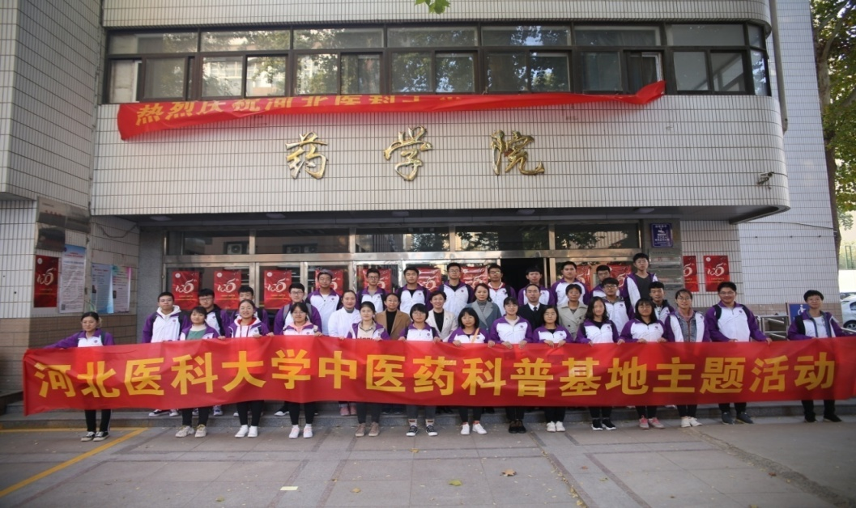

中医药科普活动进校园

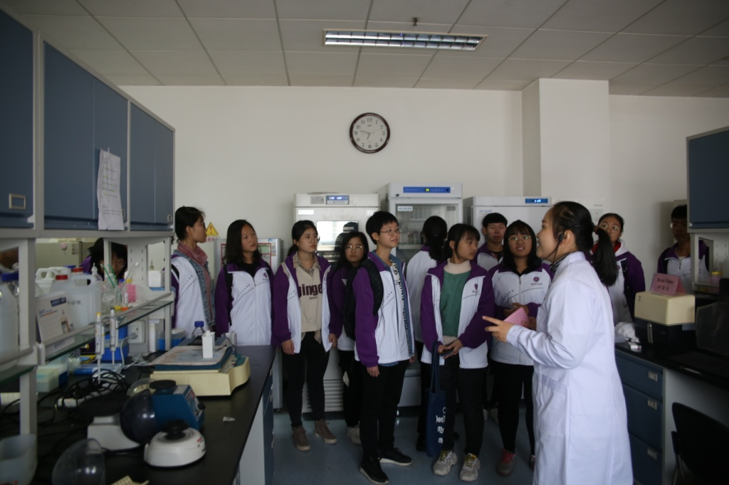

在中西医结合基础国家重点学科实验室进行参观学习

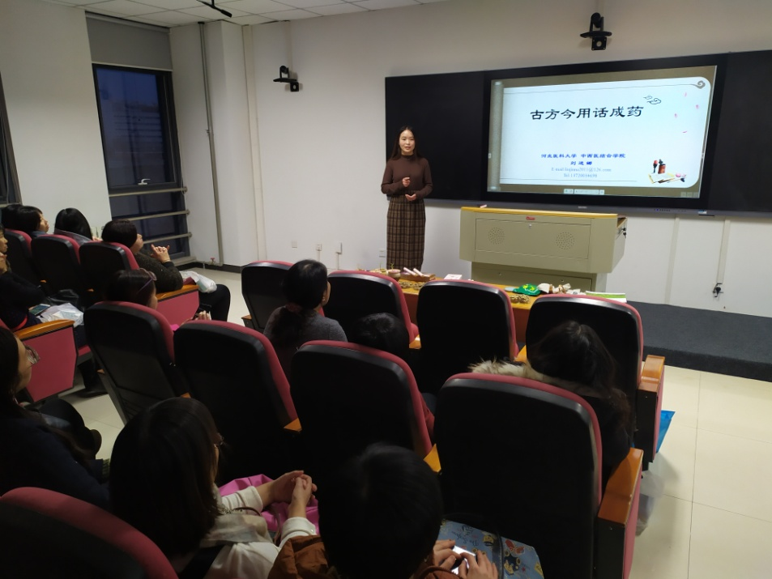

方剂学专业刘进娜博士在向公众开展《古方今用话成药》科普讲座

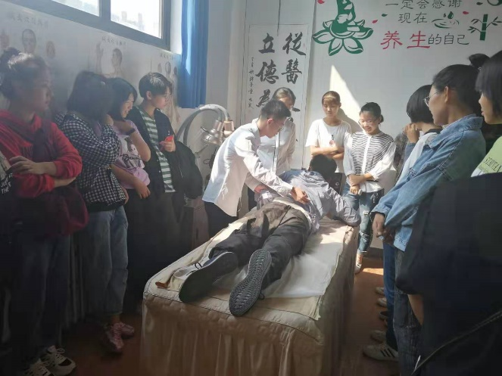

在大学生中医药创新创业孵化园体验中医特色推拿

接下来，科普讲解队还将积极依托河北医科大学建有的中医诊疗技术实验室、中药标本实验室、中药材加工炮制实验室、中草药栽培园、中医门诊体验馆等，定期面向社会公众进行开放，提供针灸、舌诊、脉诊、中药材炮制、中药辨识等专业科普知识讲解，开展中医药文化知识讲座，组织特色中医诊疗技术实地体验，充分发挥高校师生的专业优势，做科普志愿、服务大众的时代先锋，肩负起弘扬祖国传统中医药文化、推动中医药科普事业发展、推进全民科学素质提升的光荣使命与责任担当。

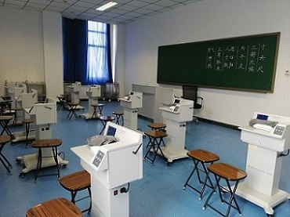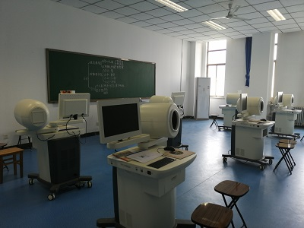

中医舌诊技术实验室 中医脉诊技术实验室

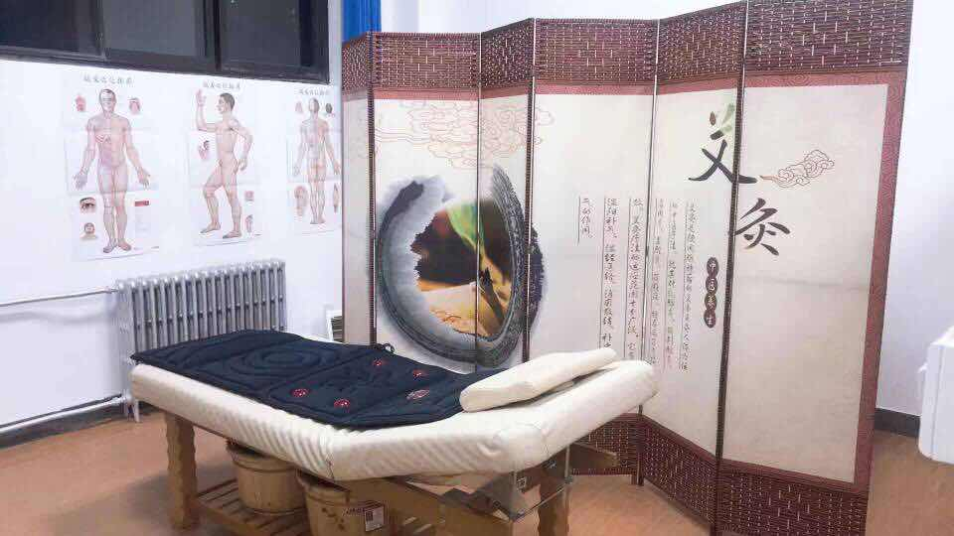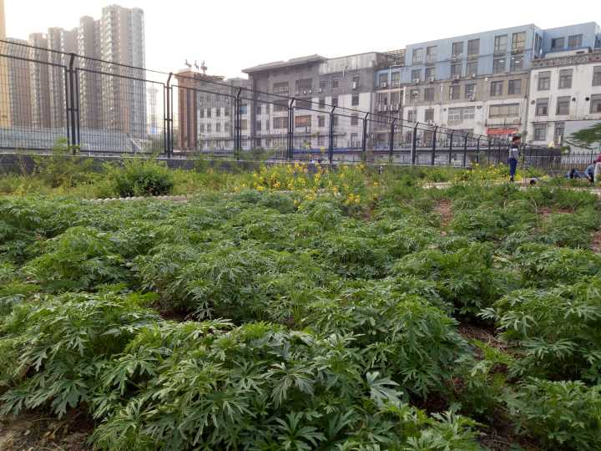

中草药栽培园 艾灸体验馆